ESTIMADAS FAMILIAS

Agradecemos a todas las familias por el acompañamiento responsable en el cumplimiento de la realización de las clases, que cada semana envían los docentes a sus hogares. Cumplir con la premisa de la escuela en casa es la misión a la que todos hemos sido llamados en este tiempo que nos toca vivir.

El desarrollo de las distintas propuestas de aprendizaje para sus hijos tiene como fin, no sólo la adquisición del saber y la cultura, sino también la autonomía y el pensamiento crítico.
Seguimos sosteniendo los vínculos entre la Escuela y la Familia a través de los canales de comunicación que están en uso:
• Grupo de Whatsapp vigente desde el comienzo de la cuarentena.
• Correo Electrónico de la docente de grado.
• Correo electrónico de los profesores de materias especiales.
• Para consultas el correo electrónico: consultasprimariaces@gmail.com


Para enviar el mail es importante que en el ASUNTO escriban los datos del alumno/a:
APELLIDO - MATERIA – GRADO –SECCIÓN (por ejemplo: VEGA. Lengua 6° grado C). Una vez recibidas las evidencias de aprendizaje, los docentes harán la devolución correspondiente. Estar siempre atentos también al Correo no deseado o Spam que es otra de las bandejas donde puede ingresar un mail.
EN ESTA 20ª. SEMANA SÓLO DEBEN ENVIAR LO SOLICITADO EN MATEMÁTICA Y EN INGLÉS.

Que en este Mes de la Solidaridad podamos sentir el llamado de Jesús a descubrir la manera de ayudar al prójimo para que,

“Viva el Espíritu Santo en nuestros corazones y en los corazones de todas las personas”

EQUIPO DIRECTIVO NIVEL PRIMARIO

ESPACIO CURRICULAR: LENGUA Y LITERATURA
Adjetivos. Clases (repaso)
(Todas las consignas deben estar copiadas en la carpeta)
1- Lee el texto (fondo amarillo) de la página 52. Extrae las construcciones destacadas y analiza semánticamente cada vocablo.
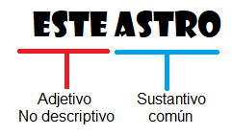
Sigue el ejemplo:

Para registrar y recordar: Los adjetivos son palabras que acompañan, modifican y complementan el significado de los sustantivos. Hay diferentes tipos de adjetivos: (Descriptivos) calificativos, gentilicios, numerales y (no descriptivos) posesivos, demostrativos e indefinidos.
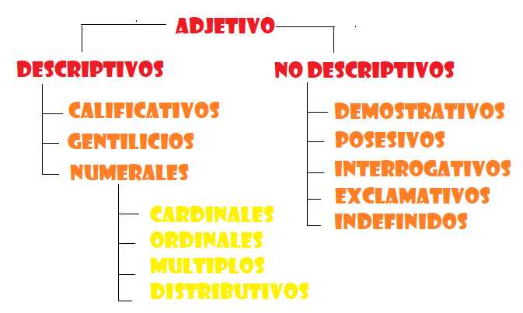

2a) Escribe una oración utilizando el gentilicio propio de tu lugar de nacimiento.
2b) Subraya los adjetivos de estas parejas y clasifícalos según corresponda.
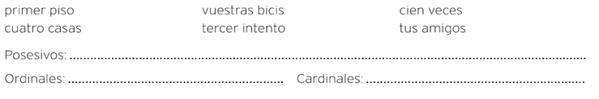

ESPACIO CURRICULAR: MATEMÁTICA
(Todas las consignas deben estar copiadas en la carpeta)
1. Completa con los signos >, < o =
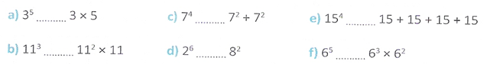
- Seguimos ejercitando “Exponentes básicos”. Ingresa al siguiente link y continúa practicando.
https://es.khanacademy.org/math/pre-algebra/pre-algebra-exponents-radicals/pre-algebra-exponents/e/positive_and_zero_exponents

PARA TENER EN CUENTA: El trabajo práctico, avisado la semana pasada, lo recibirás a través del grupo de whatsapp. Luego deberás enviarlo al correo electrónico de tu seño.

ESPACIO CURRICULAR: CIENCIAS SOCIALES
(Todas las consignas deben estar copiadas en la carpeta)
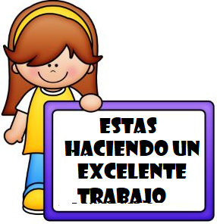
La clase anterior comenzamos a conocer acerca de la diversidad de ambientes y los recursos naturales que allí se encuentran.
Cambios permanentes
1a) Relee las páginas 102 y 103. Completa el siguiente esquema con las ideas principales y palabras claves.
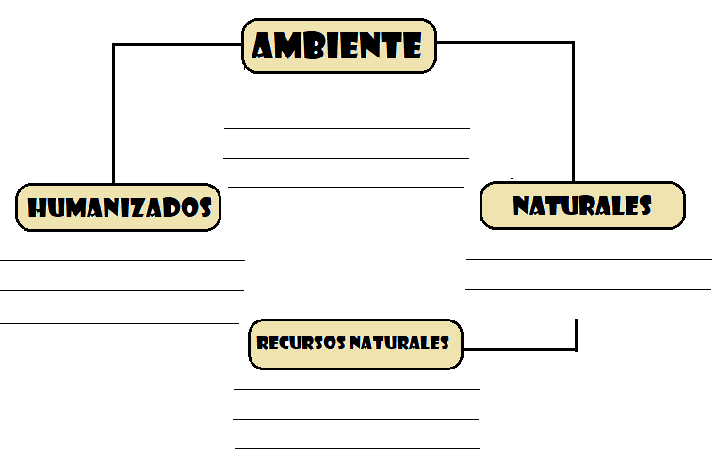
1b) Lee el apartado “En permanente cambio” de la página 103. Responde de forma completa: Los ambientes cambian por dos razones ¿A qué llamamos causas naturales? ¿Cuáles son las causas sociales?
1c) Busca otros ejemplos de cambios naturales y sociales.

Efemérides
17 de Agosto: Paso a la Inmortalidad del General José de San Martín
- Lee atentamente el siguiente texto. Luego, señala en una línea de tiempo los acontecimientos importantes en la vida de San Martín.
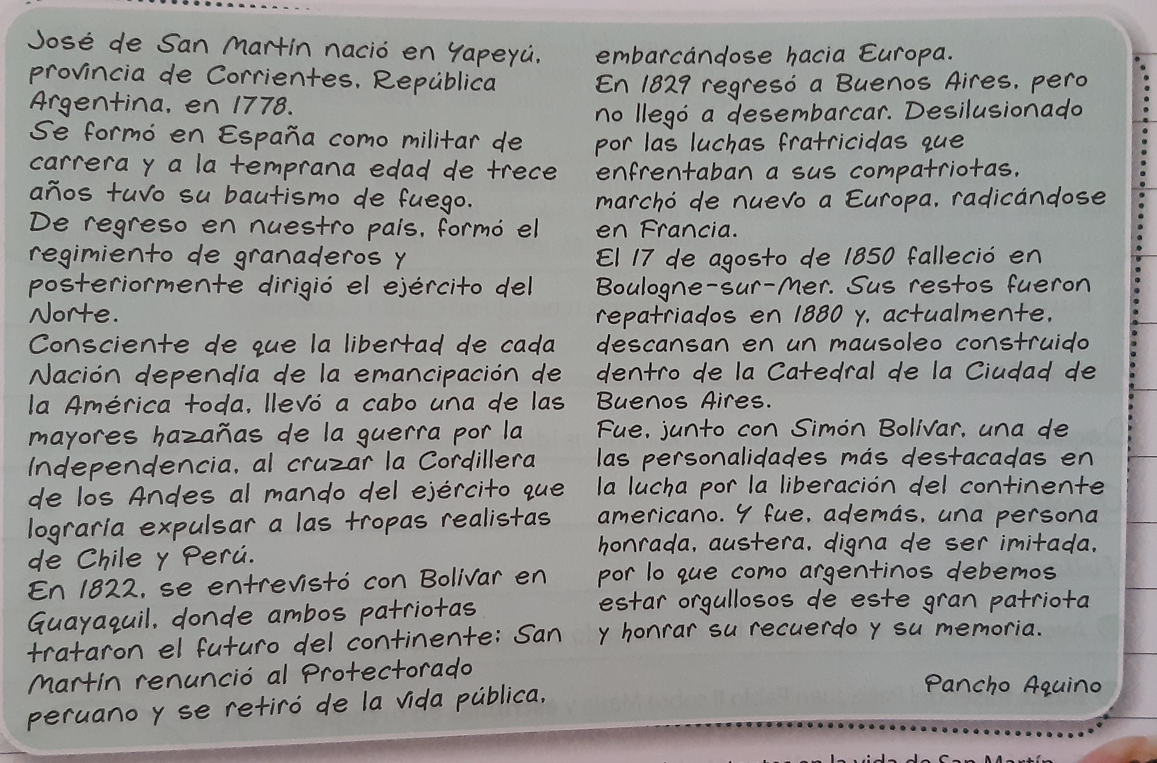
Te invitamos a ver el siguiente video para conocer la: Biografía del General San Martín https://www.youtube.com/watch?v=FbkhH-43pW8

ESPACIO CURRICULAR: CIENCIAS NATURALES
(Todas las consignas deben estar copiadas en la carpeta)


La clase anterior comenzamos a conocer acerca de los tipos de nutrición: autótrofa y heterótrofa. Hoy trabajaremos sobre...
LA FOTOSÍNTESIS
¿COMO SE ALIMENTAN LAS PLANTAS?

- Para responder a esta pregunta tenemos que conocer qué es la fotosíntesis.
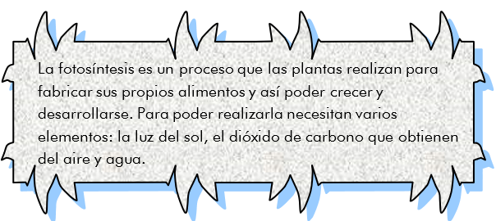

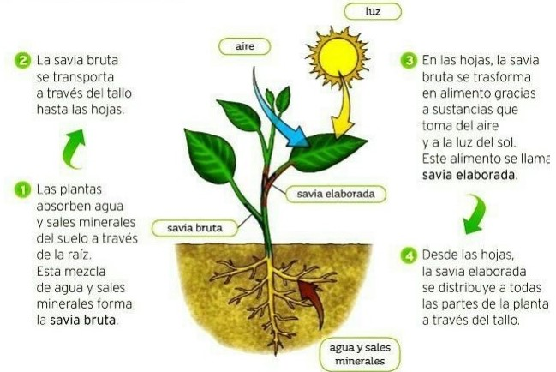
¿Cómo se realiza
la fotosíntesis?


El siguiente video a través de la animación, te ayudará a comprender cómo se realiza la fotosíntesis. ¡Está buenísimo!!
https://www.youtube.com/watch?v=ru6rZNQg3eM

- Completa el texto con las siguientes palabras:
heterótrofa - raíces – savia elaborada – savia bruta – hojas – dióxido de carbono – agua - luz solar – estomas - fotosíntesis – clorofila
La nutrición de las plantas es _________________, es decir fabrican su propio alimento mediante la ___________________.Para ello necesitan _____, __________________, __________________ y _______. Las ________ absorben el agua y las sales minerales presentes en el suelo. Suben por el tallo y se distribuyen por toda la planta hasta llegar a las _______. En las hojas a través de unos diminutos poros llamados _______ absorben el dióxido de carbono que contiene el aire que hay a su alrededor. Todo este contenido de agua sales minerales y dióxido de carbono se llama ________________.
En la hoja tiene lugar la fotosíntesis, y la savia bruta se transforma en ____________, que es el verdadero alimento de las plantas.

ESPACIO CURRICULAR: INGLÉS

Hello Kids, How are you? Espero que se encuentren muy bien!
Let’s continue learning from home!

Aprendemos los días de la semana. Escuchamos y repetimos.
Sunday (domingo)
Monday
Tuesday
Wednesday
Thursday
Friday
Saturday
Sunday
¿Sabían que, en inglés, a los días que trabajamos o vamos a la escuela se les dice
“weekdays”, que significa días en la semana; y a los días que descansamos y tenemos tiempo para hacer otras actividades se les dice “weekend”, que significa fin de semana?
Con este dato, ¿se animan a identificar cuáles de los días que aprendimos son los
weekdays y qué días son los weekend? Subrayen con rojo los “weekdays” y con verde los días que pertenecen a “weekend”.

 Jugamos y practicamos los días de la semana. Ingresa a los siguientes links

https://wordwall.net/resource/3355057/days-week (En este juego tenés que encontrar el equivalente en inglés)

https://wordwall.net/resource/3213662/days-week (En este juego tenés que arrastrar las letras a su lugar correcto para formar la palabra con el día de la semana)

Seguimos trabajando con las materias escolares
Podemos decir…
I have English on Monday (Tengo Inglés el lunes)
I have Maths on Wednesday (Tengo Matemática el miércoles)

Let’s practice!
1) Listen to Jill and her friend Nick. Mark ✓ the subjects they have today. (Escuchar a Jill y a su amigo Nick. Colocar ✓ en las materias que tienen el día jueves)
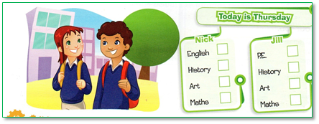

2) Complete with school subjects and days of the week . Write sentences (Completar con las materias y los días de la semana. Escribir oraciones.)
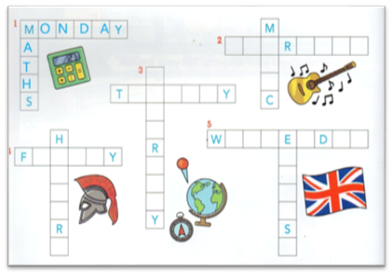

Example: I Have Maths on Monday.

3) Read and complete (En esta actividad debes leer la información que está en los recuadros y luego completar con el nombre completo, nacionalidad, materia y talento especial)

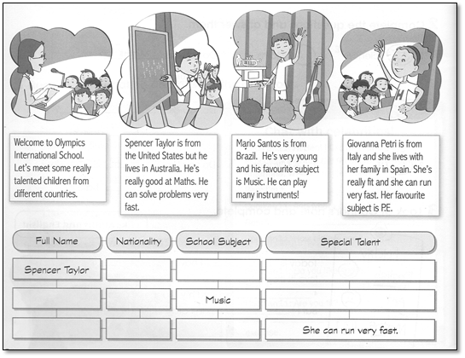

 * Esta semana deberán enviar las actividades 1, 2 y 3 al siguiente correo electrónico: missgladysces@gmail.com
• Los audios para realizar las actividades serán enviados al grupo de Whatsapp.
• Tenemos una nueva vía de comunicación! Un número de teléfono para que me escriban ante alguna duda o inquietud. 3513981625 Les pido discreción con los horarios y paciencia si la respuesta no es inmediata. Gracias!!

I send you lots of big …….. 
Miss Gladys
ESPACIO CURRICULAR: EDUCACIÓN RELIGIOSA
Encuentro de Educación Religiosa

Introducción

Queridas familias, niños y niñas: El mes de agosto se dedica a la solidaridad en honor a Santa Teresa de Calcuta, quien nació el día 26 de dicho mes. A lo largo de su vida, ella llevó adelante una obra misionera basada en la solidaridad, la entrega y el amor por el Otro. La solidaridad es una virtud social que debemos cultivar en conjunto, para consolidar un profundo espíritu de compromiso con el bien común generando actos cotidianos de servicio y cercanía con los más desfavorecidos. Recordando a una mujer de gran valor, compartimos algunas claves para ser solidarios: compartir con los más necesitados, donar lo que ya no se use, contribuir económicamente con alguna organización, ofrecer nuestro tiempo o cuidar el medio ambiente son gestos que nos hacen ser mejor personas y construir un mundo mejor.
Es por ello que en este encuentro queremos que lo central sea anunciar la Buena Noticia de cuidar nuestro medio ambiente, abrazando y valorando su grandeza!
Motivación
Como seres humanos somos a la vez obra y artífices del medio que nos rodea, creación de Dios, quién nos da el sustento material y nos brinda la oportunidad de desarrollarse intelectual, moral,ética, social y espiritualmente.
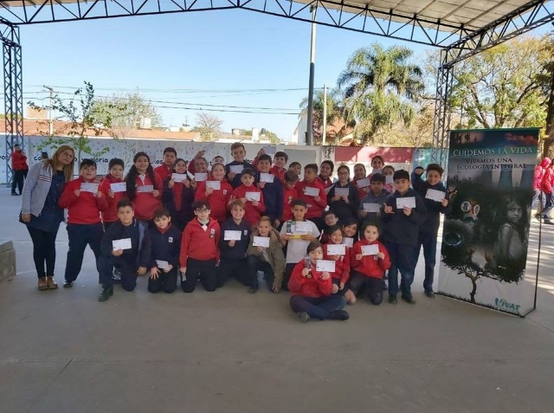

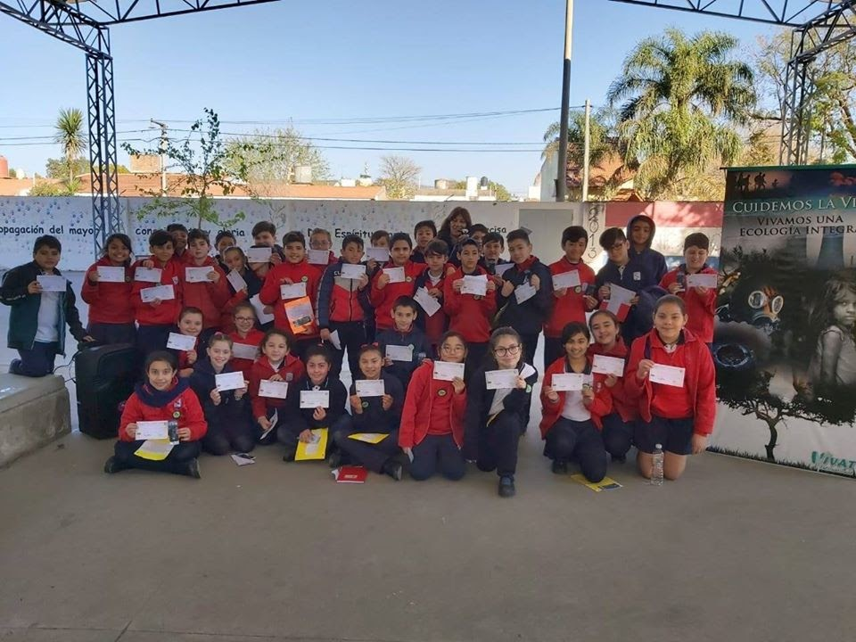
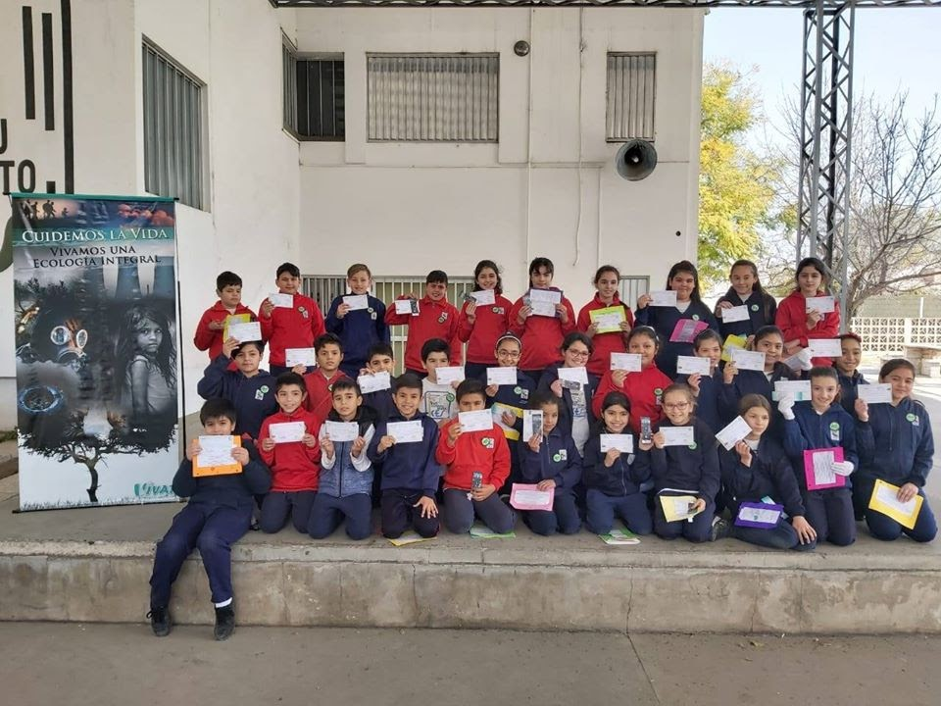

El año pasado celebraron la Jornada de oración por el cuidado del medio ambiente, como comunidad educativa se comprometieron y se responsabilizaron con el medioambiente. “Custodiar cada día este bien valioso representa hoy una responsabilidad ineludible, un verdadero y auténtico desafío”

Leemos y reflexionamos

Génesis 2, 15: “Dios el Señor tomó al hombre y lo puso en el jardín del Edén para que lo cultivara y lo cuidara”...

Actividad:
- Ahora te propongo a que veas el siguiente video, ingresando en el link:

https://www.youtube.com/watch?v=ZiSboskv0HA

Para responder:

- Como guardianes del medio ambiente ¿Qué acciones pudiste realizar para hacer realidad el cuidado del medio ambiente?
- Para renovar la promesa realizada el año anterior, te proponemos armar “El rincón del compostaje”.
Allí aprenderemos cómo se realiza el ciclo de la materia orgánica de una forma práctica mediante el compostaje de restos vegetales, de esta forma reducimos nuestros residuos y obtenemos un recurso de gran valor medio ambiental.
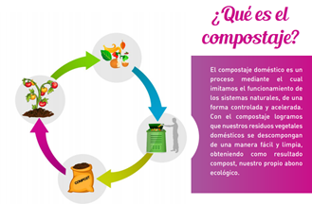

Compromiso para la acción

Hoy en nuestra vida cotidiana con nuestra familia podemos realizar acciones que conllevan a realizar a salvar el planeta. Les proponemos una actividad realizando un compost, no sólo obtendremos un abono fertilizante para nuestras plantas, sino que aprovecharemos la mitad de la basura que producimos por día, que son desechos orgánicos.

COMPOST EN UNA BOTELLA: Ingresa en el siguiente link.

https://www.experciencia.com/compost-en-una-botella/

IDA Y VUELTA: A partir de lo trabajado en este encuentro, te proponemos enviar una foto de la elaboración del compost (dentro de una semana, en la semana 21 de trabajo, del 24 al 28 de agosto) a la casilla de mail correspondiente de tus docentes. ¡MANOS A LA OBRA!

Propuesta de oración en familia

Al respirar el aire que nos sustenta
recordamos Tu amor, Dios,
que nos da vida.
Llénanos de Tu compasión por la creación.
Vacíanos de apatía, egoísmo y temor,
de todo pesimismo y titubeo.
Infúndenos solidaridad
con todos los que sufren ahora
y con las generaciones futuras que sufrirán
por nuestra irresponsabilidad ambiental.
Muévenos a actuar
para salvar nuestra Tierra
y construir Tu reino sustentable.
Amén.

SITIO DE SEXTO














PROMO 2020
Bonjour mis niños!!
Aquí estoy, llegó mi turno.
No voy a hablarles de la cuarentena, porque ya escucharon
demasiado. No voy a escribir mucho, porque se que no van a leer!
Simplemente desearía hacer algo que me gusta desde que soy niña...
y es enseñar.
Paren...!
Paren...!
No les voy a enseñar una nueva técnica para pintar, cortar o dibujar.
Esta vez quiero darles una nueva herramienta para que los ayude en el futuro.
Ya son grandes, no son más mis chanchos, sentados en sus bancos con
delantal, pinturas, papeles y plasticola...
ensuciando toda el aula.
Son los chicos del último año de la primaria, pronto a iniciar un nuevo camino que
los llevará a prepararse para ser los “Hombres y Mujeres” del mañana.
Tal vez veterinarios, bailarines, futbolistas...y porque no, profe de Artes Visuales!
Lo que sea...pero será su ELECCIÓN. Y lo mas importante es que, lo que elijan, lo
hagan con amor, responsabilidad, entrega y respeto.
La vida esta llena de “TODO” , de cosas buenas, malas, “maso”,de colores, de negros, blancos,
de grises...Es como un paquete de galletas surtidas, donde metes la mano, y sin ver
te puede tocar una “sonrisa” o una de chocolate rellena.
Lo que quiero que aprendan es a seguir caminando, a levantarse, y si hay
que parar que sea para respirar profundo, tomar fuerzas y continuar.
Que este momento que estamos pasando no sea para caernos, que sea para prepararnos
por lo que esta por venir.
Y si alguna vez están tristes o se sienten solos, vuelvan a leer este laaargo mensaje,
que les sirva de herramienta para recargar baterías, levantar la cabeza y volver al camino.
Vamos sexto!
Nos mantengamos en movimiento... que de eso se trata VIVIR!!.

(Ohh! Al final escribí un montón).
SEÑO VANE

